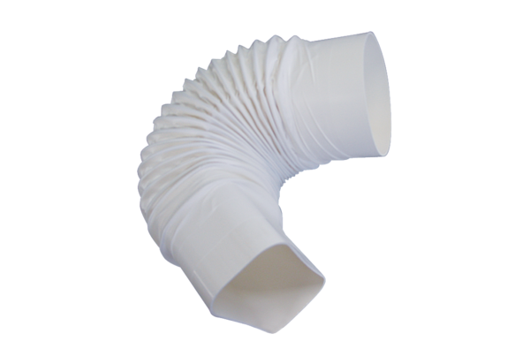Raumluft-System aeronom FFU 125Verpackungseinheit: 1 StückSortiment: K
Artikelnummer: 0078.0014Hersteller: MAICO

